DOCUMENTACIÓN DE PRUEBAS

**Pruebas de funcionalidad:** 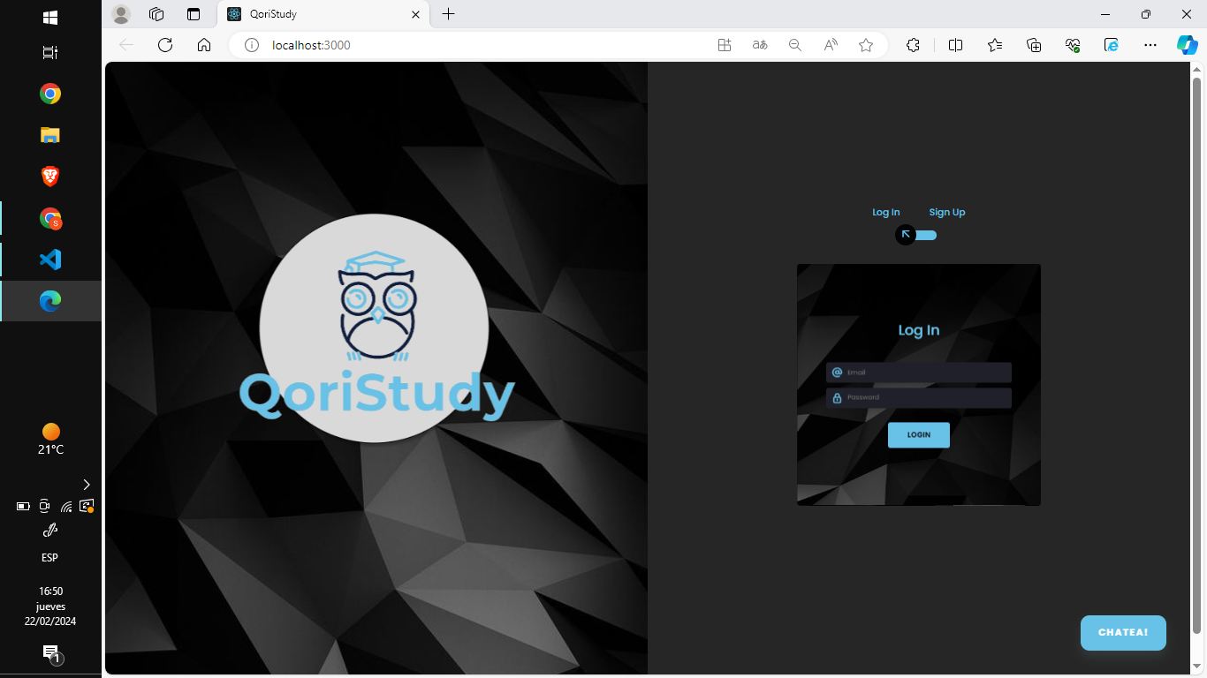

* Verificar que la plataforma funcione correctamente en los buscadores.

Microsoft edge:

Google chrome:

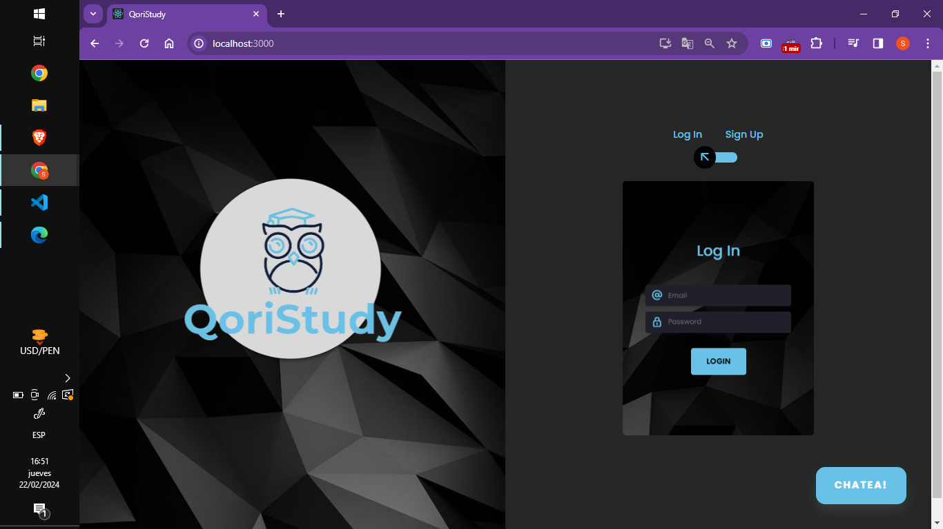

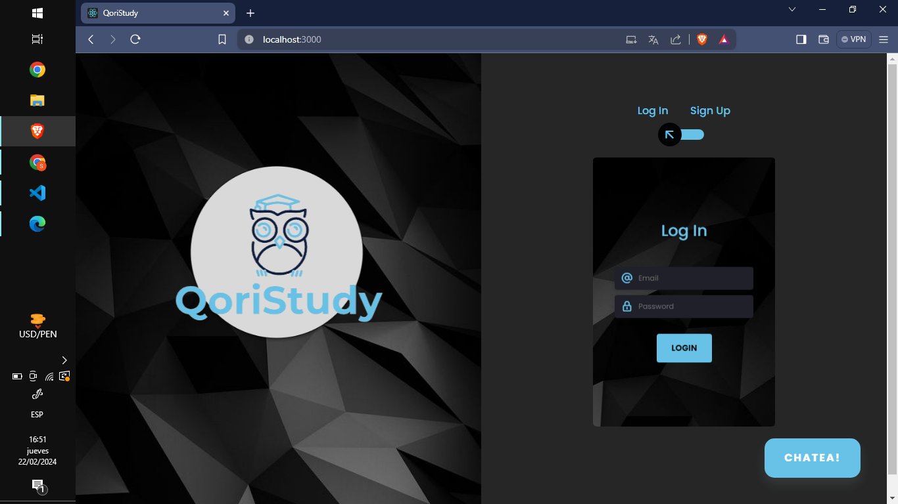

Brave:

* Simular condiciones de carga elevada para asegurarse de que los usuarios puedan acceder a los materiales sin demoras significativas.

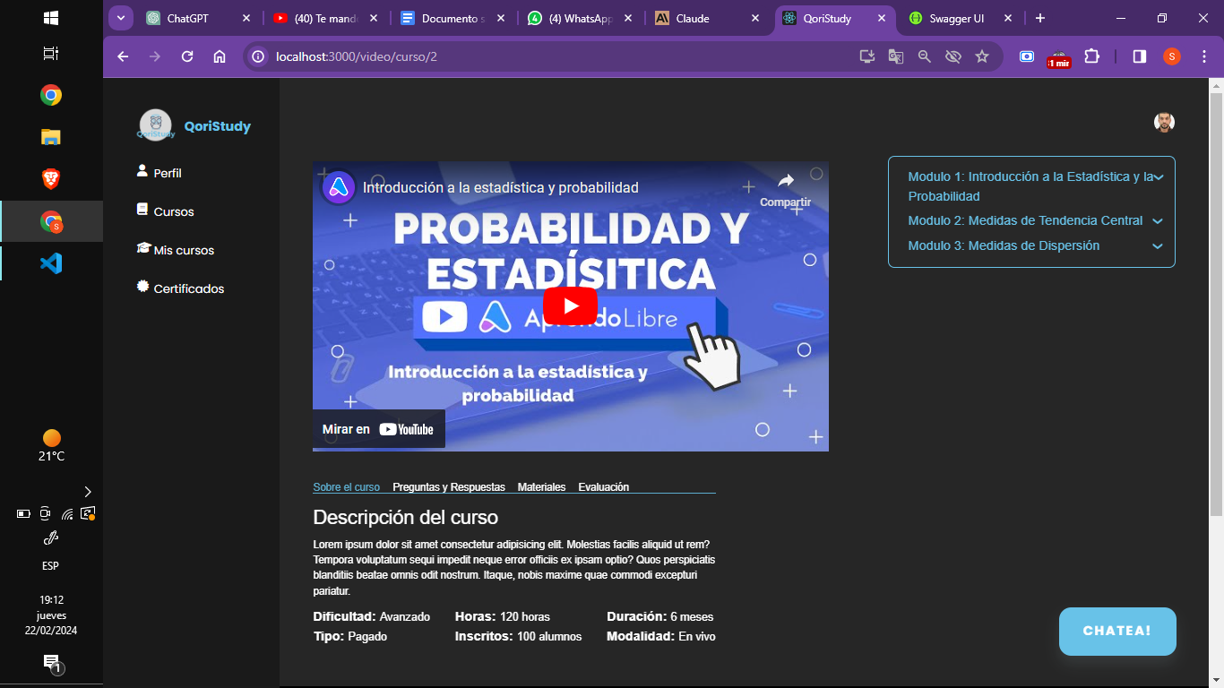

* Verificar que la función de registro de usuarios funcione correctamente, asegurando que los nuevos usuarios puedan crear cuentas sin problemas.
* Intentar iniciar sesión con credenciales válidas y no válidas para verificar que el sistema permita o deniegue el acceso apropiadamente.

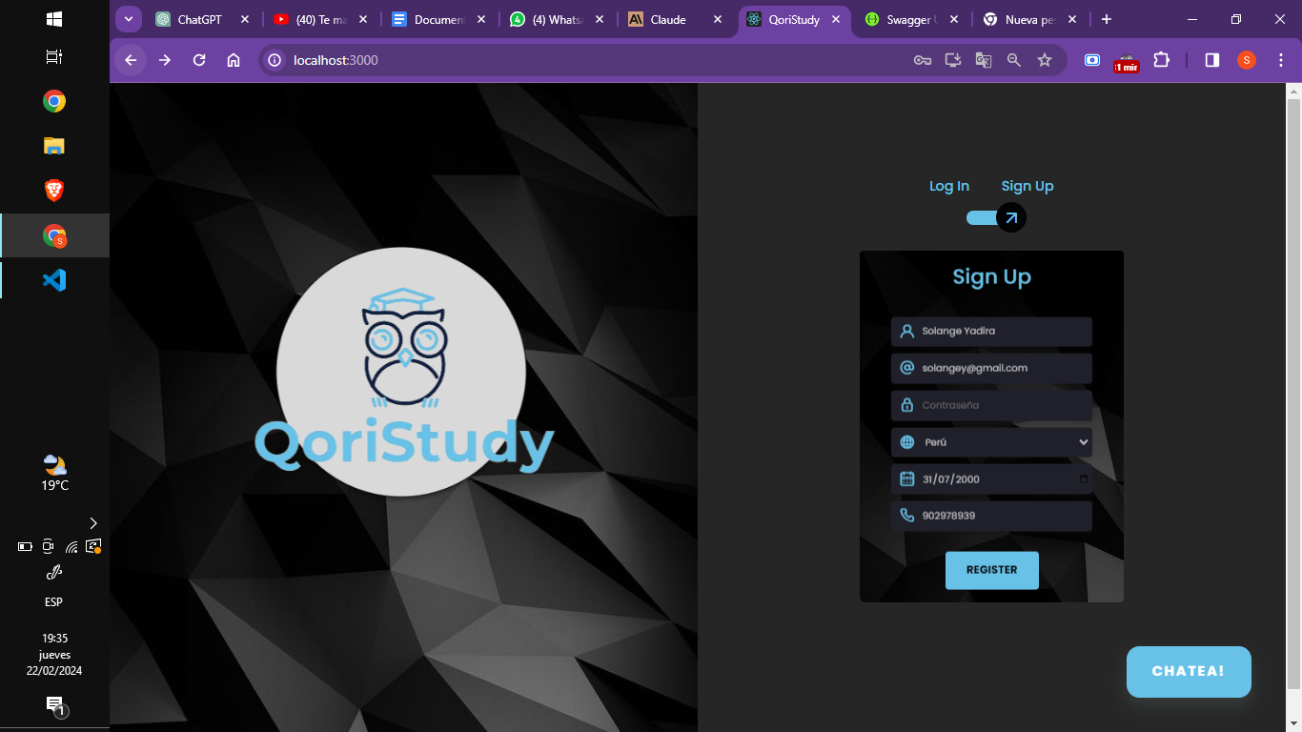

* Verificar que los cursos aparezcan correctamente en el catálogo con los detalles apropiados como título, descripción, imagen, etc.

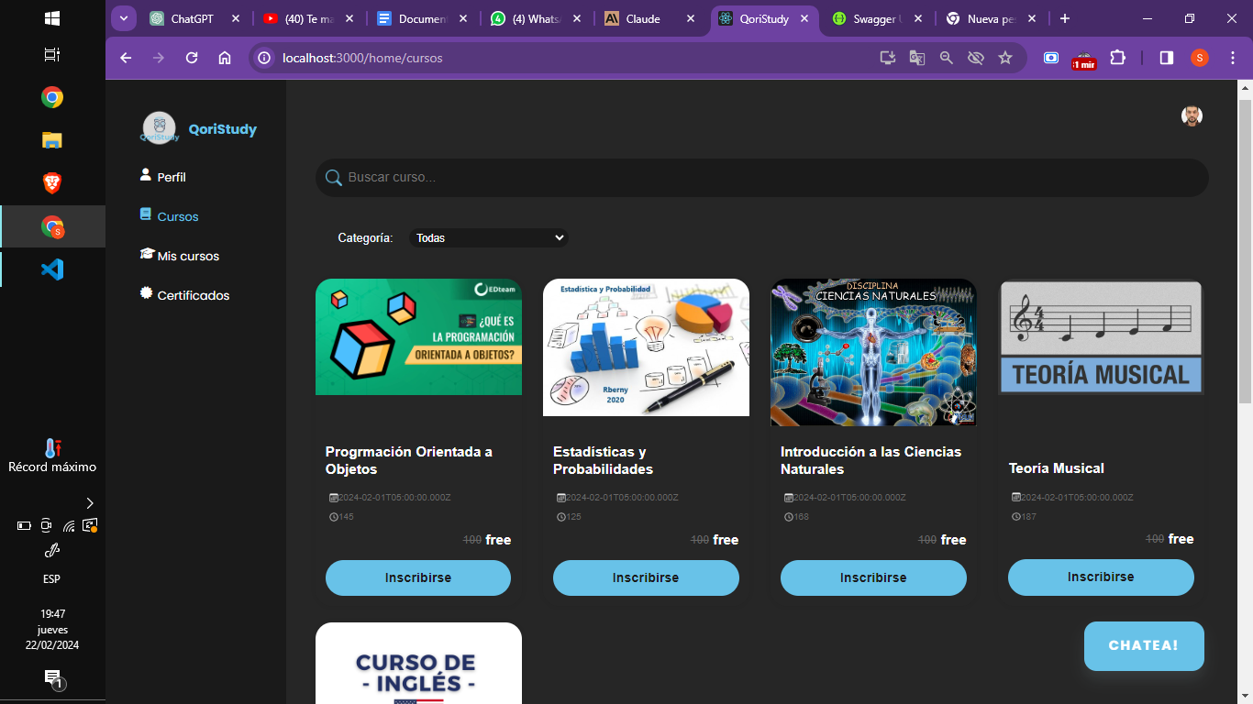

* Verificar que en la página de detalles de cada curso se muestre la información correcta como descripción, duración, etc.

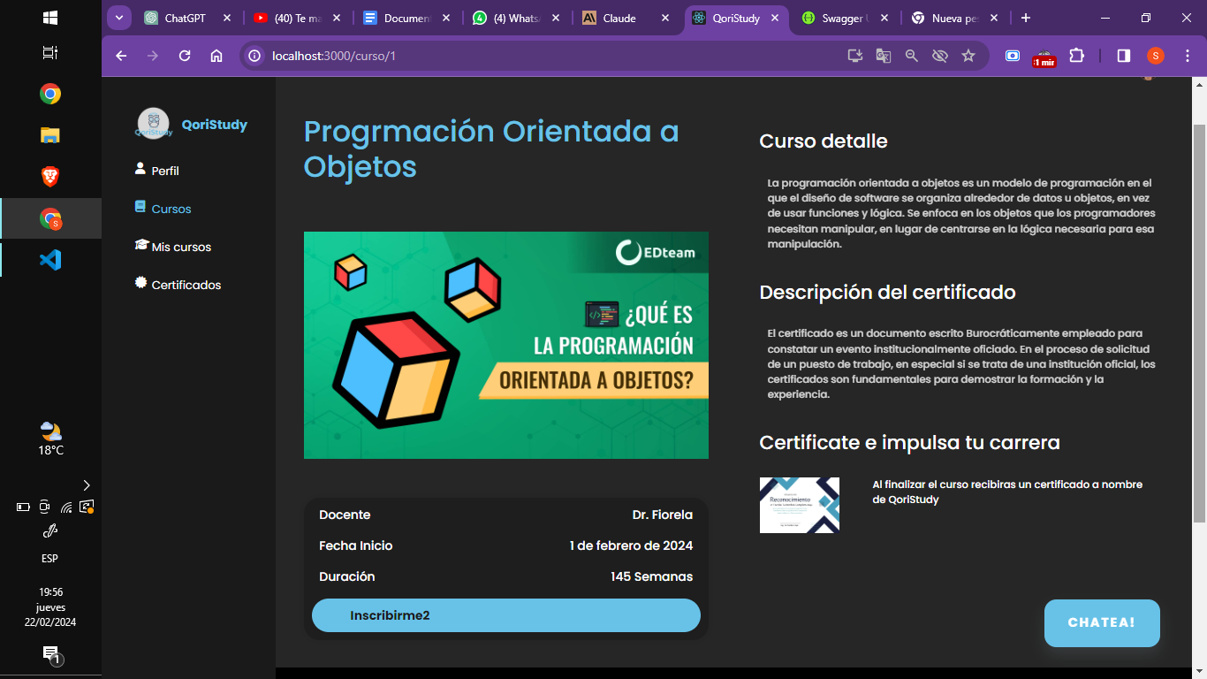

* Comprar un curso e intentar inscribirse. Verificar que el sistema permita el acceso al contenido del curso.

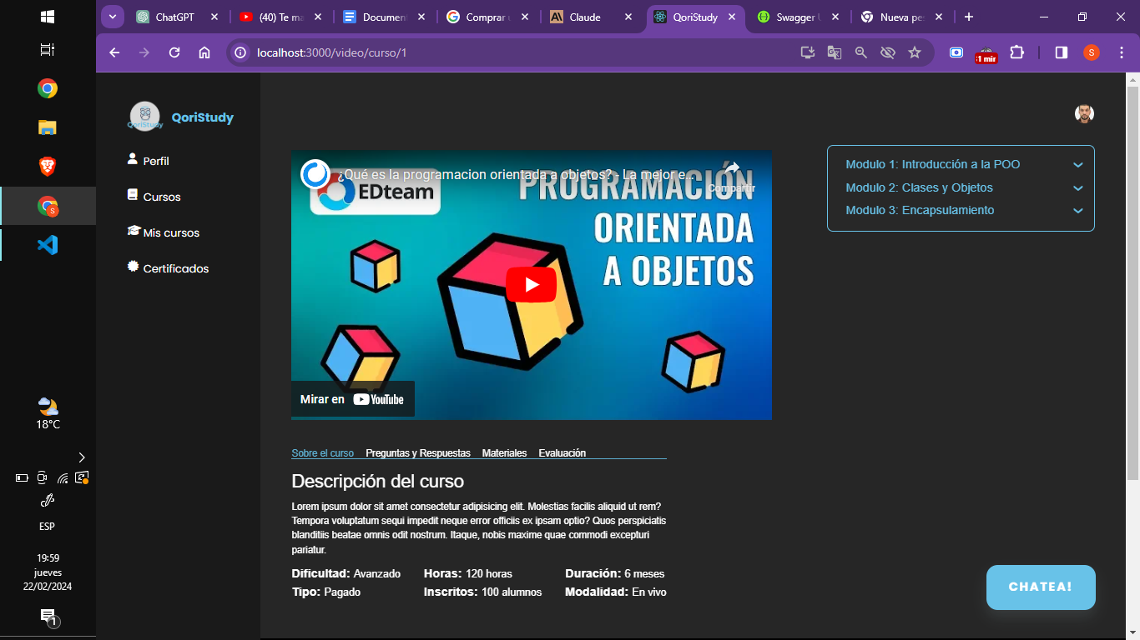

* Tomar algunas lecciones, hacer algunas evaluaciones y verificar que el porcentaje de progreso se calcule correctamente.

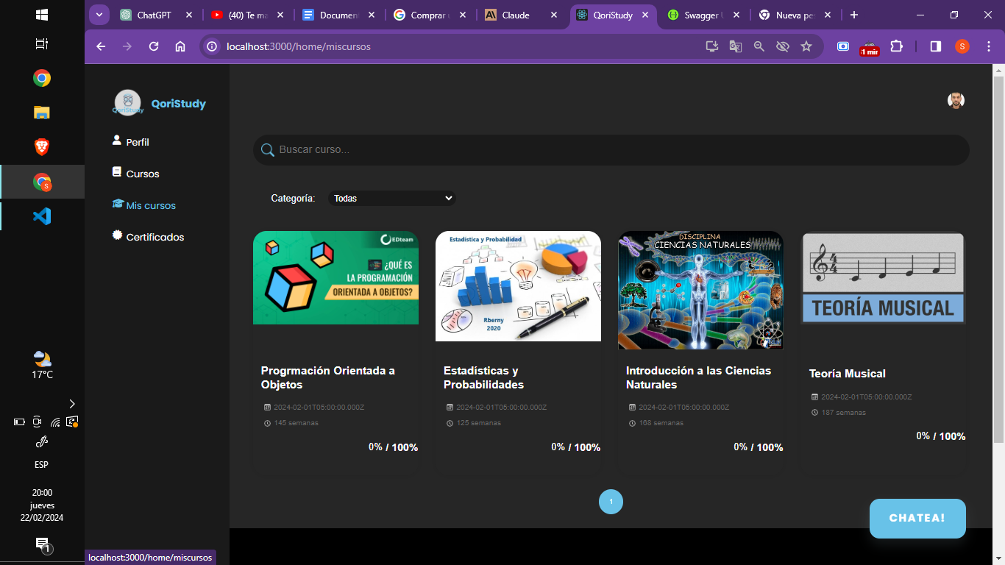

* Presentar evaluaciones y verificar que el sistema califique y retroalimente apropiadamente.

**Pruebas de Integración**

* Probar que al inscribirse a un curso se pueda acceder a los recursos del mismo como son los videos, evaluaciones, etc.
* Completar curso al 100% y verificar que se llame al sistema de generación de certificados, y que el certificado se cree y se pueda descargar correctamente.
* Intentar iniciar sesión con email de usuario no registrado. Verificar que no deje acceder y muestre mensaje que indique que usuario no existe.
* Resolver evaluación y verificar que se calcule puntaje correctamente.
* No completar preguntas obligatorias y verificar que indique las faltantes al enviar.
* Marcar para revisión y verificar que permite enviar y que indique las marcadas para revisión.
* Cambiar respuestas marcadas para revisión, y verificar que se guarde último cambio.

**Pruebas de Aceptación**

* Ingresar usuario y contraseña válidos y verificar que ingrese al sistema y muestre el nombre del usuario logueado.
* Actualizar datos de perfil como correo, nombre, apellido y foto y verificar que los cambios se guarden exitosamente.
* Acceder a la sección de cursos y verificar que se liste la información completa de cada curso activo (nombre, temario, etc.)
* Inscribirse a un curso y completar algunas lecciones. Verificar que en la sección "Mis cursos" se muestre el curso y el porcentaje de progreso actualizado.
* Presentar una evaluación de un curso activo. Verificar que permita responder, presentar y luego mostrar resultados y feedback.
* Visualizar una evaluación ya presentada previamente y validar que se muestren las preguntas, respuestas seleccionadas y la retroalimentación para el usuarios respecto de sus aciertos y errores.

**Pruebas Funcionales en Swagger**

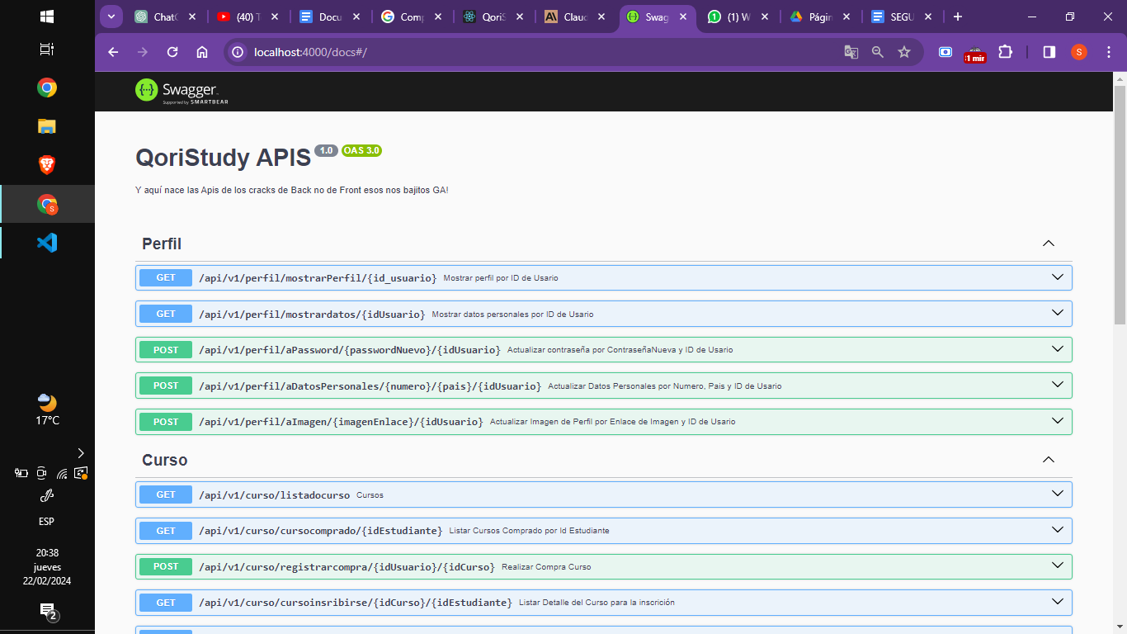

* Validar estructura de objetos JSON de entrada y salida

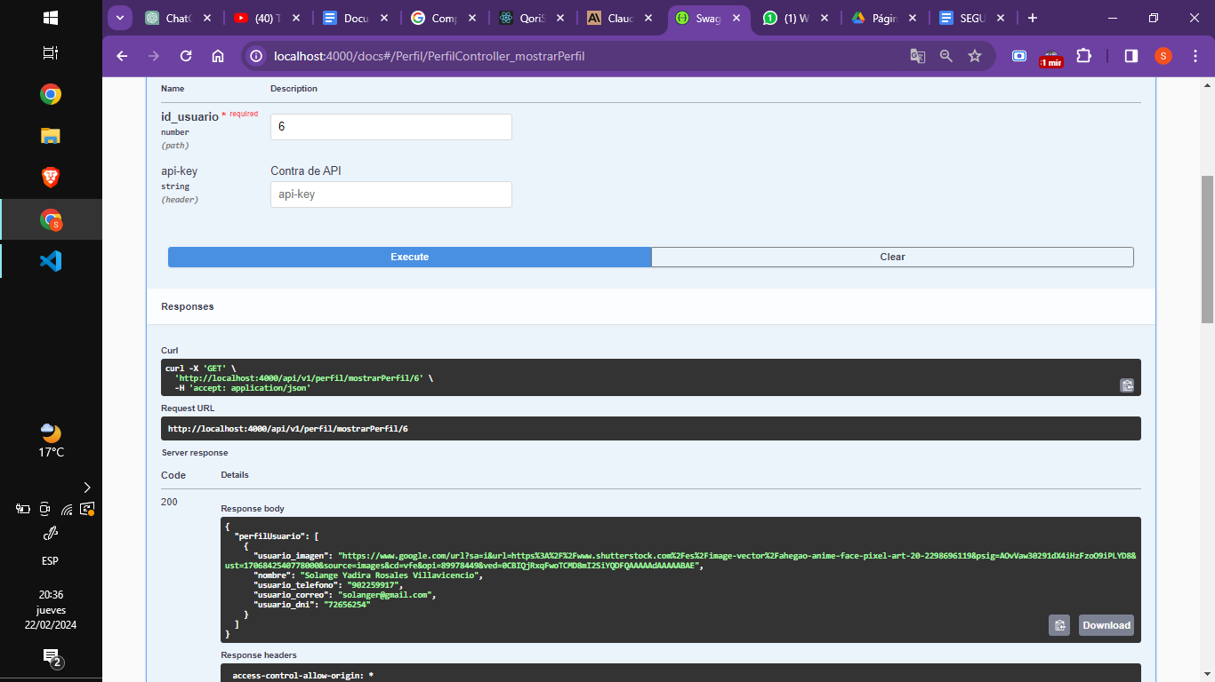

* Probar parámetros de consulta y encabezados de peticiones

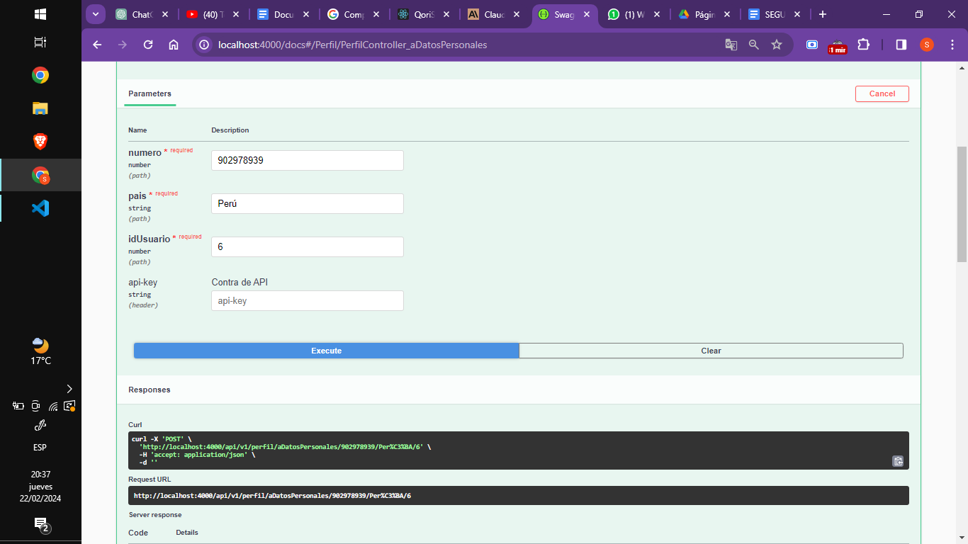

* Intentar requests sin token válido y verificar que deniegue acceso
* Probar refresh token cuando el access token caduque
* Probar endpoints que crean, leen, actualizan y borran datos
* Verificar códigos de estado, respuestas y efectos secundarios esperados